

Informação de Serviço.

**GELADEIRA GMB 23 CABINE 12/24 VCC**

**Mercedes Benz – Axor Cabine C**

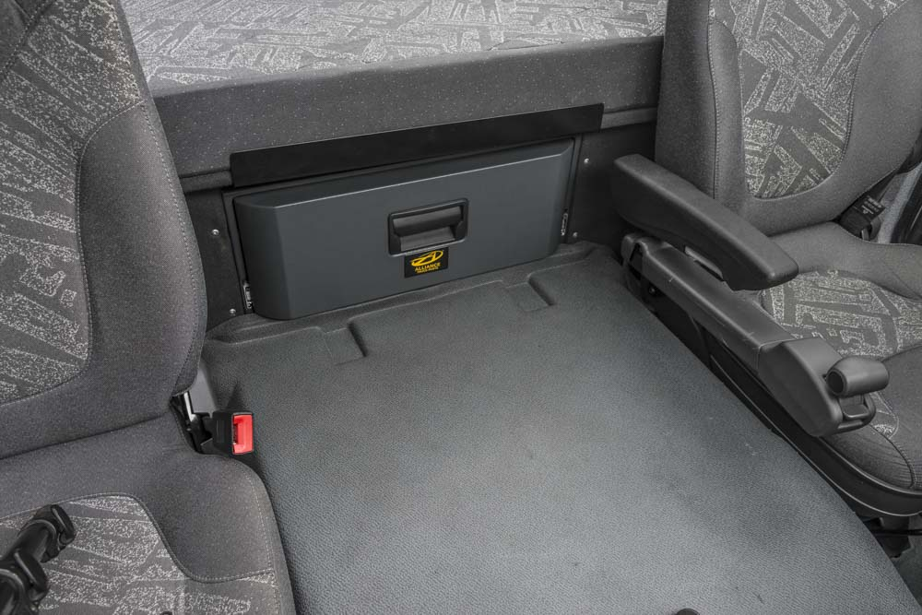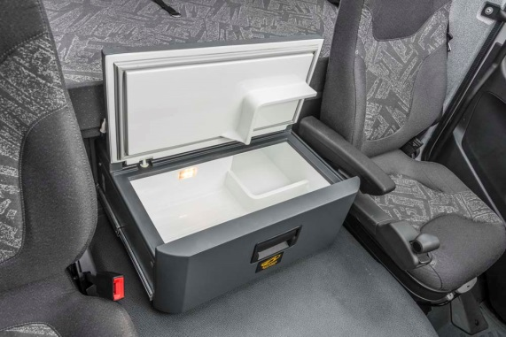

**Informação de Serviço:** 009.2016

**Part Number:** A 940 840 1374 0097

**Criação:** Junho de 2016

**Versão 01:** 15 de Junho de 2016

**Elaborado Por:** Fabio Dundes

**Descrição do produto**

A Geladeira GMB 23 foi desenvolvida para o Axor Leito cabine C, possui design exclusivo para integração à cabine, garantindo comodidade e otimização de espaço dentro da cabine.

## CARACTERÍSTICAS GERAIS

Feita para ser instalada exclusivamente na cabine dos caminhões dos modelos Axor. A geladeira ALLIANCE é acionada por bateria de 12VCC ou 24VCC (bivolt).

É um autêntico refrigerador, idêntico ao utilizado em residências. É uma geladeira forte, feita para as mais severas condições de trabalho. Aceita inclinações de subidas e descidas de morros, tolera trepidações de buracos e solavancos da estrada.

Toda estrutura do gabinete e dos componentes forma um conjunto resistente para a aplicação automotiva e para a segurança do usuário com o veículo em movimento.

## ESPECIFICAÇÕES TÉCNICAS

A geladeira ALLIANCE GMB 23 foi desenvolvida especialmente para ser instalada na cabine do Axor C. Através da figura 01 (Página 07) você poderá conferir:

* Modelo
* Dimensões externas
* Peso
* Capacidade
* Consumo
* Graduação de temperatura.

## COMPONENTES DA GELADEIRA E ACESSÓRIOS

A embalagem do produto que você recebeu foi projetada para proporcionar segurança no transporte do mesmo. Encontram-se acondicionados dentro da embalagem o refrigerador, a base de fixação e o manual de instruções.

Através da figura 02 você poderá identificar os componentes da geladeira, bem como a localização do termostato, grade de ventilação e unidade compressora.

## Instalação e fixação

* 1. **Instalação**

A geladeira ALLIANCE, embora feita para condições severas de trabalho, deve ser instalada de preferência protegida do sol na parte superior, e em local que permita a ventilação da unidade compressora com o ambiente.

Essa geladeira foi desenvolvida para ser instalada na cabine do caminhão, em baixo do sofá cama, entre os bancos do motorista e carona, permitindo fácil acesso ao interior da geladeira.

Pode ser embutida, porém não deverá ser totalmente enclausurada. Preservar espaço para ventilação, necessário para que haja troca de calor com o ambiente e espaço livre para circulação de ar (figura 05).

A unidade compressora não pode ser obstruída, pois necessita de ventilação, permitindo assim o resfriamento do condensador e do motor simultaneamente.

Observar a identificação de entrada e saída de ar. O ar entra por uma abertura e sai por outra. Este fluxo é promovido pelo ventilador que está instalado no interior do compartimento.

Importante: necessário retirar a alça da cama para instalação da geladeira.

ATENÇÃO: Não introduzir brocas ou parafusos com mais de 15 mm, pois poderá afetar a tubulação do gás refrigerante (figura 04).

* 1. **Fixação**

Observar a forma de fixação na figura 03 (página 09). Havendo necessidade, pode ser utilizado o gabinete externo para fixação, dar preferência pelos cantos, que possuem maior resistência (ver figura 004, página 11).

## INSTALAÇÃO ELÉTRICA

As geladeiras ALLIANCE são projetadas para serem acionadas pela bateria do veículo. Pode ser usada tanto em 12 quanto 24 VCC, sem necessidade de ajuste de tensão.

A polaridade indicada no chicote elétrico deve ser respeitada para evitar queima dos fusíveis de proteção da geladeira.

Não considerar a coloração dos fios para orientar a polaridade. Na geladeira a cor azul é do positivo e no veículo, a cor azul poderá ser negativa. Considerar as anilhas de identificação com (+) e (–) existente nos cabos.

ATENÇÃO: A inversão da polaridade causará queima do fusível. Utilizar somente fusível 15A.

Utilizar condutor elétrico exclusivo da bateria para ligar a geladeira. Ao ligar, verificar se a ventilação da unidade compressora está funcionando.

Dimensionar o condutor elétrico (fio) de acordo com a distância entre a geladeira e a bateria conforme quadro a seguir:

|  |  |  |  |  |
| --- | --- | --- | --- | --- |
|  | **BITOLA** |  | **12 V** | **24 V** |
| CONDUTOR | 1 mm | Para distância até | -- | 2,5 m |
| CONDUTOR | 1,5 mm | Para distância até | 2,5 m | 5 m |
| CONDUTOR | 2,5 mm | Para distância até | 5 m | 7 m |
| CONDUTOR | 4,0 mm | Para distância até | 7 m | 10m |
| CONDUTOR | 6,0 mm | Para distância até | 10 m | -- |

ATENÇÃO: Caso seja necessário substituir a lâmpada, utilizar outra original de fábrica. Caso seja instalada uma lâmpada qualquer, o equipamento não irá ligar.

## FUNCIONAMENTO

A geladeira possui sistema de refrigeração com gás ecológico R134a e compressor bivolt de 12 ou 24 VCC (aguardar 30 segundos ao desligar de uma tensão antes de ligar a outra). É acionada pela bateria do próprio veículo. Você observará o surgimento de gelo nas laterais internas, de cima para baixo. Após aproximadamente 30 minutos, o interior do gabinete estará gelado.

Depois de gelado, o termostato que regula a temperatura irá desligar e religar automaticamente o compressor, mantendo a temperatura conforme ajuste, e economizando energia bateria.

## REGULAGEM da TEMPERATURA

A regulagem da temperatura é feita pelo termostato - localização figura 02. No ambiente do refrigerador a temperatura estará entre 0°C e 8ºC (*).

O congelador está ajustado para obter temperaturas mais baixas que o ambiente refrigerador, entre -7°C e -13ºC (*).

Portanto, temperatura mais fria no refrigerador irá implicar em temperatura mais fria no congelador.

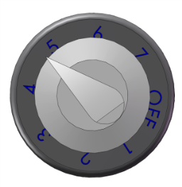

Temperatura máxima (mais frio)

Temperatura mínima (menos frio)

**\***Temperatura ambiente de 30±2°C.

## Manutenção e cuidados

* 1. **Para melhor uso da geladeira e economia de bateria:**
* Evitar deixar a tampa aberta;
* Procurar carregar a geladeira sempre antes de viajar, assim enquanto estiver rodando não haverá problema com consumo de bateria;
* Durante uso manter sempre a geladeira carregada, mesmo que seja com garrafas de água. Desta forma, quando o veículo estiver parado e os produtos já frios, a geladeira irá funcionar menos tempo e o consumo de bateria será menor.
  1. **Degelo e limpeza**

Sempre que houver acúmulo de gelo nas laterais internas, com espessura superior a três centímetros, recomenda-se fazer o degelo. Para degelar, desligar a geladeira e aguardar descongelar. Não utilizar objetos pontiagudos ou cortantes para raspar o gelo.

Para limpar a geladeira utilizar água e sabão neutro. Não usar detergentes químicos (álcool, solventes, etc.), produtos abrasivos ou esponjas duras. Procedimentos não recomendados poderão manchar e danificar as superfícies e revestimento da geladeira.

* 1. **Manutenção preventiva**

Realizar manutenção preventiva conforme abaixo:

* Limpar as grades de entrada e saída de ar;
* Não obstruir a passagem de ar;
* Verificar gaxeta de vedação das portas ou tampas;
* Lubrificar o trilho das corrediças a cada ano.

## PROTEÇÃO DA BATERIA

Para proteger a bateria do veículo, a geladeira está equipada com módulo controlador de carga de bateria, que desligará a geladeira quando a energia estiver em 11,5 VCC para geladeiras de 12 VCC e em 22,5 para as geladeiras de 24 VCC. Ao religar o alternador, a geladeira acionará automaticamente.

Caso a tensão da bateria tenha chegado a 7 VCC nas geladeira de 12 VCC, e a 18 nas geladeiras de 24 VCC, a geladeira não irá ligar novamente quando a energia se restabelecer. O LED de autodiagnóstico permanecerá aceso indicando “tensão de bateria baixa”.

É necessário fazer um “reset”, desligando o cabo de alimentação positiva da bateria por 1 minuto para que o refrigerador volte a funcionar normalmente.

## Autodiagnostico eletrônico

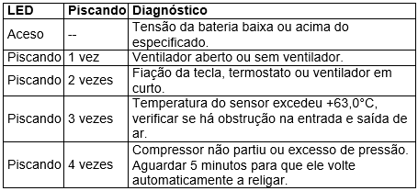

## Figuras

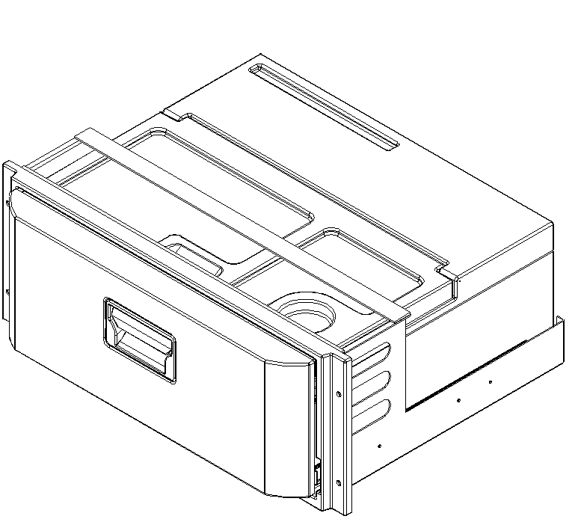

### Figura 01. Especificações técnicas

|  |  |
| --- | --- |
| Modelo | GMB 23 |
| Dimensões externas | mm |
| Altura | 246 |
| Largura | 628 |
| Profundidade | 542 |
| Volume interno | 23 litros |
| Capacidade latas 350m | 27 |
| Peso (kg) | 31,5 |
| Consumo |  |
| 12V | 5,6 |
| 24V | 3,7 |
| Temperatura interna regulável |  |
| Geladeira | 0°C a +8°C |
| Freezer | -7°C a -13°C |

**Obs.:** Após gelada o consumo médio será 70% do nominal.

O fabricante se reserva o direito de modificar as características gerais, técnicas e estética de seus produtos sem aviso prévio.

### Figura 02. Componentes da geladeira

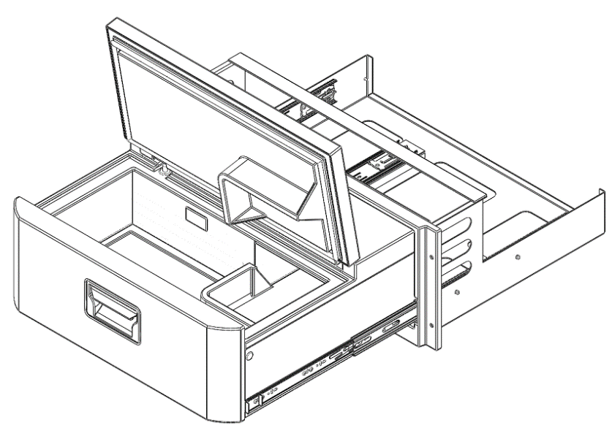

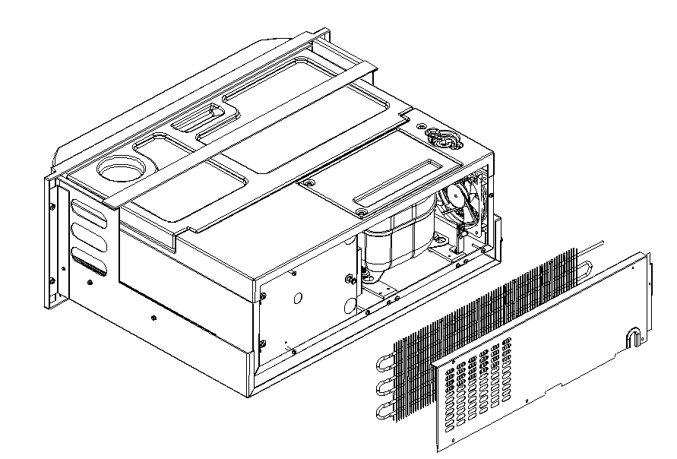

|  |  |
| --- | --- |
|  | Interruptor |
|  | Lâmpada |
|  | Gabinete |
|  | Moldura |
|  | Base de fixação |
|  | Termostato |
|  | Unidade eletrônica |
|  | Compressor |
|  | Condensador |
|  | Tampa de manutenção |

### Figura 03. FIXAÇÃO DA GELADEIRA

1. **Lista de ferramentas utilizadas:**

* Broca de aço para metais de 9 mm;
* Broca para madeira de 6 mm;
* Serra copo para madeira de 75 mm;
* Serra para madeira;
* Rebitadeira para porca rebite;
* Grampeador de pressão para madeira;
* Chave sextavada de 13 mm;
* Chave Phillips;
* Alicate universal;

1. **Preparação**
   1. Remover o tapete e recortá-lo conforme medidas citadas na figura 2.1;
   2. Remover a massa anti-vibração da cabine;
   3. Bascular a cabine a retirar o forro inferior da cabine;
   4. Fixação dos suportes da geladeira:
      1. A cabine do caminhão possui quatro furos que devem ser usados como referencia de posicionamento dos suportes da geladeira;
      2. Os suportes de fixação, fornecidos junto com a geladeira, possuem dois furos que devem ser alinhados com a os furos da cabine;
      3. Com o suporte alinhado, furar a cabine com broca 9 mm conforme os furos do suporte (8 furos por suporte);
      4. Inserir as porcas rebite M6 nos 8 furos e realizar as rebitagens;
      5. Fixar o suporte com parafuso M6 x 20 mm;
   5. Bascular a cabine novamente e reinstalar o forro inferior da cabine;

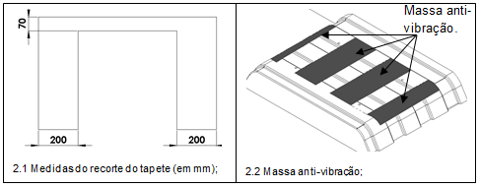

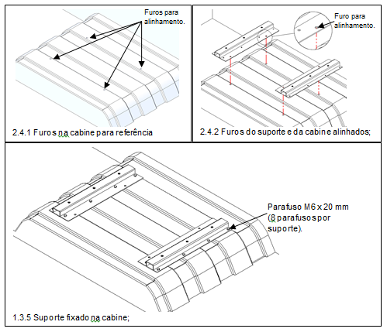

1. **Fixar a geladeira - abrir a geladeira e fixar a base usando parafusos M8X20 mm com arruela.**

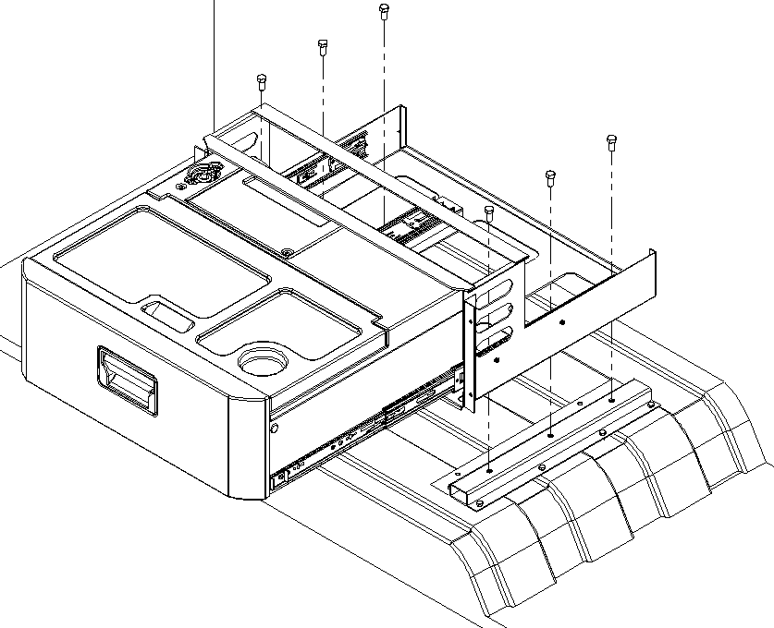

1. **Instalação elétrica -** substituir o plugue existente no chicote do caminhão pelo plugue enviado com a geladeira. Conectar os plugues.

Obs. O chicote elétrico para alimentação da geladeira está localizado em baixo da cama, atrás do banco do passageiro.

**Atenção:**

**A inversão de polaridade dos fios pode causar a queima dos fusíveis da geladeira. Na geladeira o fio azul é positivo (+) e o fio preto é negativo (-).**

1. **Acabamentos laterais da geladeira e acabamentos plásticos para ventilação da geladeira.**
   1. Cortar o acabamento de madeira sob a cama em duas partes, conforme indicado na figura 4.1;
      1. Para melhor acabamento do revestimento, o acabamento de madeira deverá ser cortado 20 mm maior, ou seja 734,70 mm.
      2. Puxar o revestimento para trás evitando que o mesmo seja cortado, assim realize o corte da madeira na medida final de 714,70 mm.
   2. Reposicionar e grampear o revestimento conforme indicado na foto 4.2;
   3. Fazer dois furos em cada acabamento utilizando serra copo para madeira de Ø75 mm, após furar encaixe os acabamentos plásticos nos furos;
   4. Para fixar os acabamentos de madeira na geladeira é necessário realizar 2 furos com broca de madeira de 6 mm em cada acabamento, utilizar a geladeira como referencia para marcação dos furos ( ver foto 4.6 );
   5. Fixar os acabamentos laterais na moldura da geladeira com parafuso M6 x 20 mm;

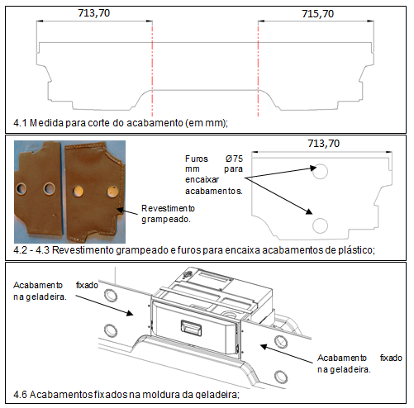

### Figura 04. perfuração do gabinete

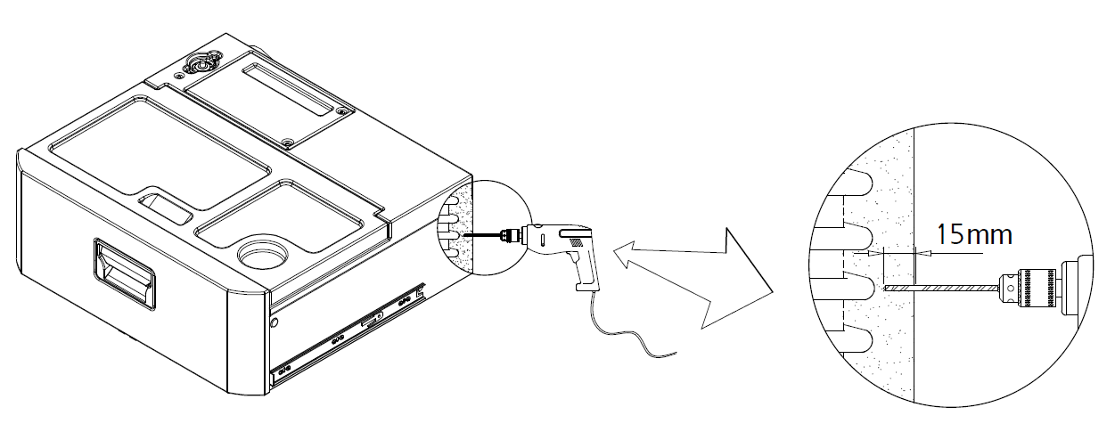

### Figura 05. Entrada e saída de ar

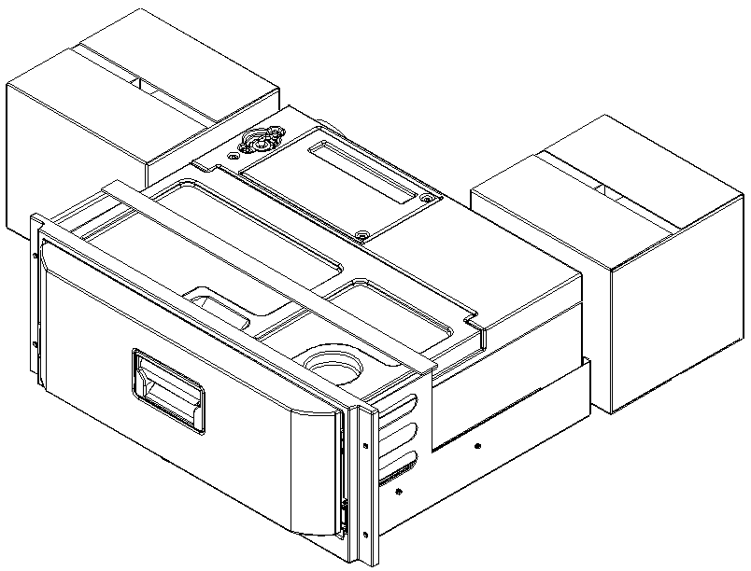

x

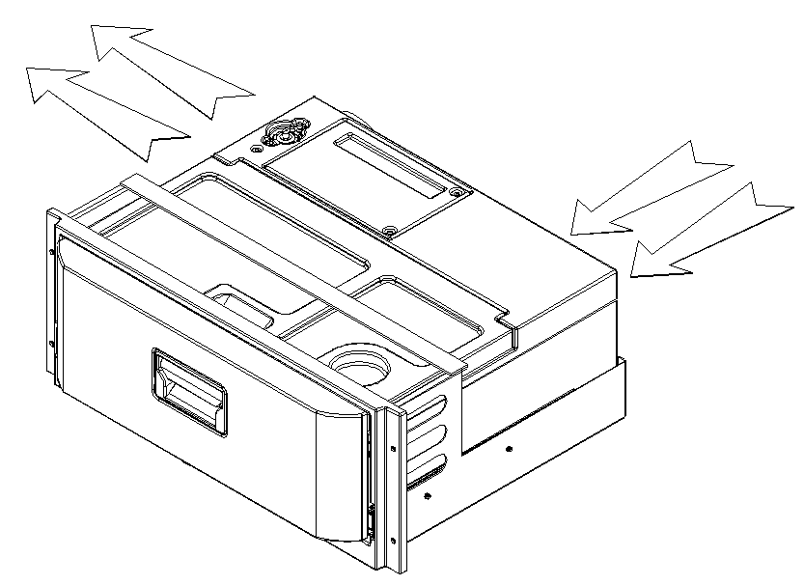

Diversos1

**Obs. Nunca deixe obstruídas as saídas de ar conforme imagem acima.**

### Figura 06. Esquema elétrico

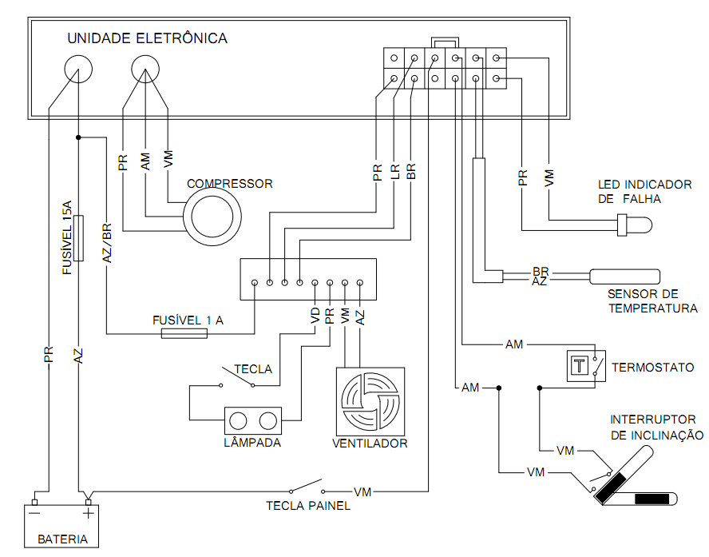

## Solução de problemas

Antes de entrar em contato com a assistência técnica Alliance, verifique se o problema da geladeira pode ser solucionado com as medidas da tabela abaixo:

|  |  |  |
| --- | --- | --- |
| **PROBLEMA** | **CAUSA** | **SOLUÇÃO** |
| **Geladeira não funciona** | Falta de alimentação na geladeira. | Verificar instalação elétrica (se está chegando alimentação no cabo de ligação da geladeira). |
| Inversão de polaridade. | Substituir os 2 fusíveis, um de 15A e um de 3A. |
| Termostato na posição 0 (zero). | Ajustar o termostato na posição entre 1 a 7. |
| Instalação com fiação de bitola inferior à especificada. | Ajustar a fiação conforme a tabela que segue na página 05 do manual. |
| Conector da fiação mal conectado ou mau contato na instalação. | Verificar o plugue conector, certificar se todas as emendas foram soldadas com estanho. |
| Mal contato no cabeamento. | Verificar conexões. |
| LED aceso (ver página 07, item 10). | Verificar carga da bateria, conectores e emendas da instalação.  Fazer reset na geladeira, desligando-a da energia por 10 segundos e conectando novamente o plugue de ligação. |
| **Refrigeração insuficiente** | Termostato na posição abaixo do necessário. | Aumentar graduação do termostato conforme carga e temperatura ambiente. |
| Instalação inadequada | A instalação deve ser conforme página 09. |
| Excesso de abertura de porta. | Abrir a porta apenas quando for necessário. |
| Falta de ventilação no condensador e compressor. | A instalação em baixo do sofá-cama deverá prever saída para o ar aquecido e abertura que permite a entrada do ar fresco. Objetos podem estar obstruindo a grade de ventilação. |
| **Fechadura inoperante** | Sistema de molas travado | Verificar se o pino trava, localizado na parte inferior da porta frontal, está operante (apertar e verificar se a mola está acionando). |

Em caso de dúvida você poderá contatar a equipe Alliance Truck Parts através dos números abaixo:

**DAC Alliance**: (19) 3725-2121 (Opção 1)

**Engenheiro Alliance**: (19) 3725-3261